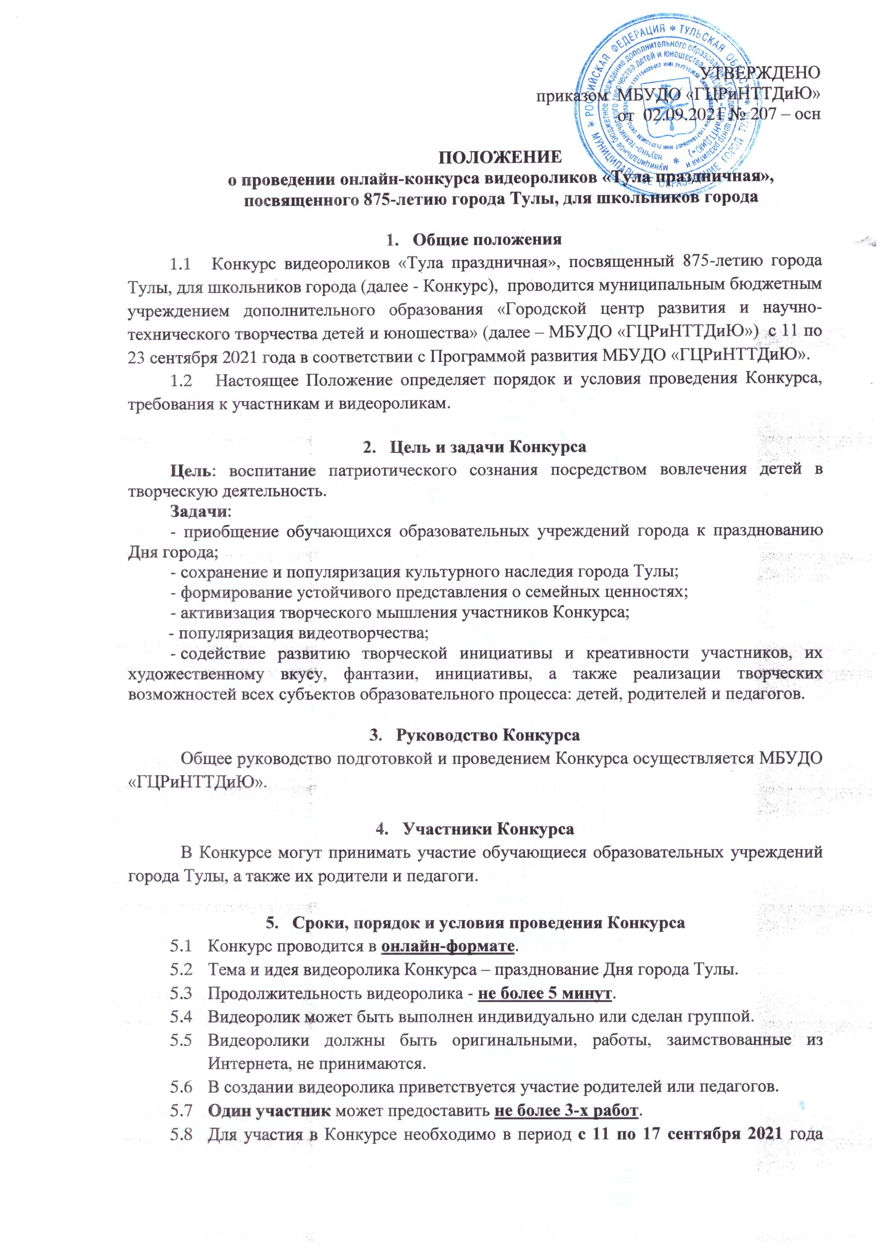
выложить на своей страничке социальной сети ВКонтакте видеоролик, о праздновании Дня города с хештегами:#Тула_праздничная##ГЦРиНТТДиЮ.
5.9 Внимание, аккаунт участника должен быть открыт, чтобы члены жюри могли
беспрепятственно посмотреть видеоролик участника.
5.10 Видеоролик не должен противоречить нормам морали.
5.11 Подведение итогов состоится 23 сентября 2021 года на сайте МБУДО «ГЦРиНТТДиЮ» https://www.gcr71.ru/ и в официальной группе ВКонтакте https://vk.com/public194510886
5.12 Контактные телефоны: 56-84-46, 8-920-272-17-20 – Кузнецова Мария Валерьевна; 8-950-919-78-17 – Пургина Мария Игоревна, педагоги-организаторы.
5.13 Организаторы Конкурса оставляют за собой право выставочной онлайн-демонстрации на открытых мероприятиях, некоммерческой публикации на сайте Управления образования администрации города Тулы и МБУДО «ГЦРиНТТДиЮ» присланных материалов при сохранении их авторства.

- Критерии оценки
Конкурсные работы оцениваются по следующим критериям:
- раскрытие темы Конкурса,
- оригинальность видеоролика,
- наличие операторского стиля,
- художественное решение.
Решение жюри оформляется протоколом и изменению не подлежит.

7. Обработка персональных данных
7.1 МБУДО «ГЦРиНТТДиЮ» осуществляет обработку определенных категорий персональных данных субъектов персональных данных в рамках целей Конкурса с их письменного согласия.
7.2 Виды обработки персональных данных:
- сбор, обработка, систематизация, уточнение (обновление, изменение), использование, передача (предоставление доступа);
- удаление;
- уничтожение.
7.3 Ответственность за сбор письменных согласий с субъектов персональных данных на обработку персональных данных возлагается на МБУДО «ГЦРиНТТДиЮ».
7.4 МБУДО «ГЦРиНТТДиЮ» обязано:
7.4.1 Соблюдать принципы и правила обработки персональных данных, предусмотренные Федеральным законом от 27.07.2006 № 152-ФЗ «О персональных данных».
7.4.2 Соблюдать конфиденциальность и обеспечивать безопасность персональных данных.
7.4.3 Соблюдать требования к защите обрабатываемых персональных данных в соответствии со ст. 19 Федерального закона от 27.07.2006 № 152-ФЗ «О персональных данных», в частности:
- осуществлять определение угроз безопасности персональных данных;
- применять средства защиты информации, прошедшие в установленном порядке процедуру оценки соответствия;
- применять организационные и технические меры по обеспечению безопасности персональных данных;
- вести учет машинных носителей персональных данных;
- вести учет лиц, допущенных к обработке персональных данных в информационных системах, устанавливать правила доступа к персональным данным;
- осуществлять обнаружение фактов несанкционированного доступа к персональным данным и принятие соответствующих мер;
- осуществлять восстановление персональных данных, модифицированных или уничтоженных вследствие несанкционированного доступа к ним.
7.5 Стороны несут ответственность в соответствии с законодательством Российской Федерации за нарушение принципов и правил обработки персональных данных и за разглашение информации ограниченного доступа.

8. Награждение участников Конкурса
Все участники Конкурса получат сертификаты, а авторы лучших работ будут награждены дипломами МБУДО «ГЦРиНТТДиЮ» в электронном виде.

